**Tên web: MyTour**

Yêu cầu BTL:

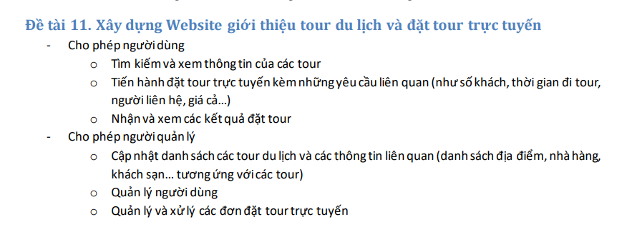

Các bảng:

Tour: sẽ có tên, mô tả, điểm đi (1 loạt các điểm đi) số ngày đi, giá của một người, khách sạn nếu có, nhà hàng nếu có, 4 hình ảnh, nơi khởi hành, nơi kết thúc, và hướng dẫn viên

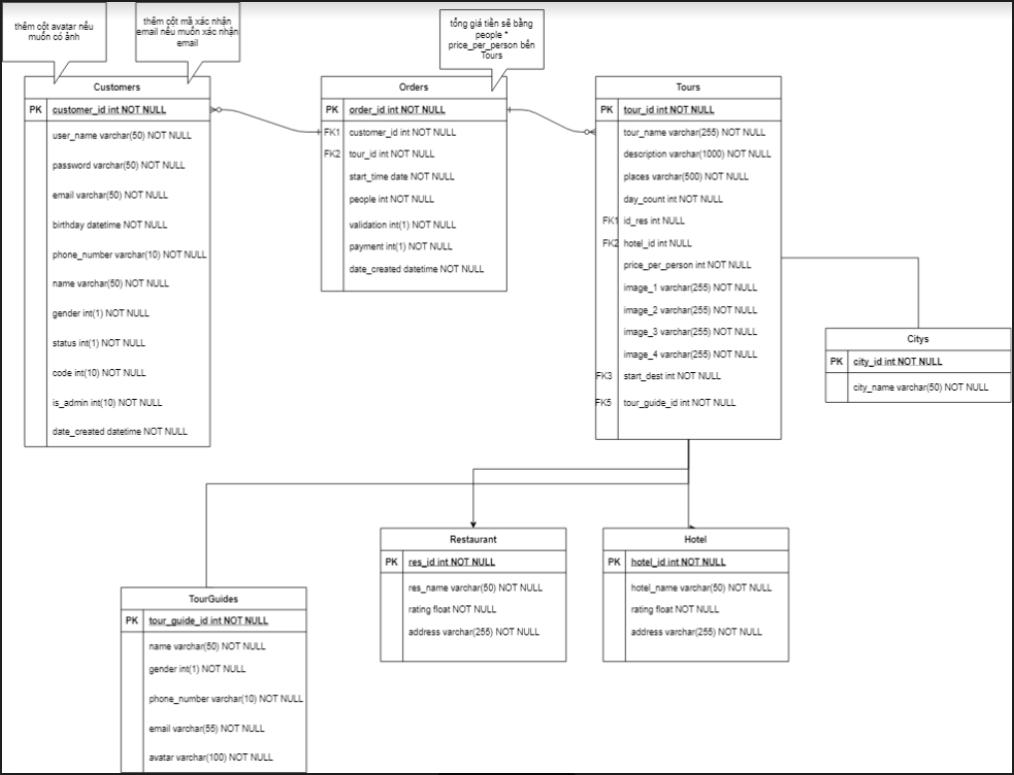

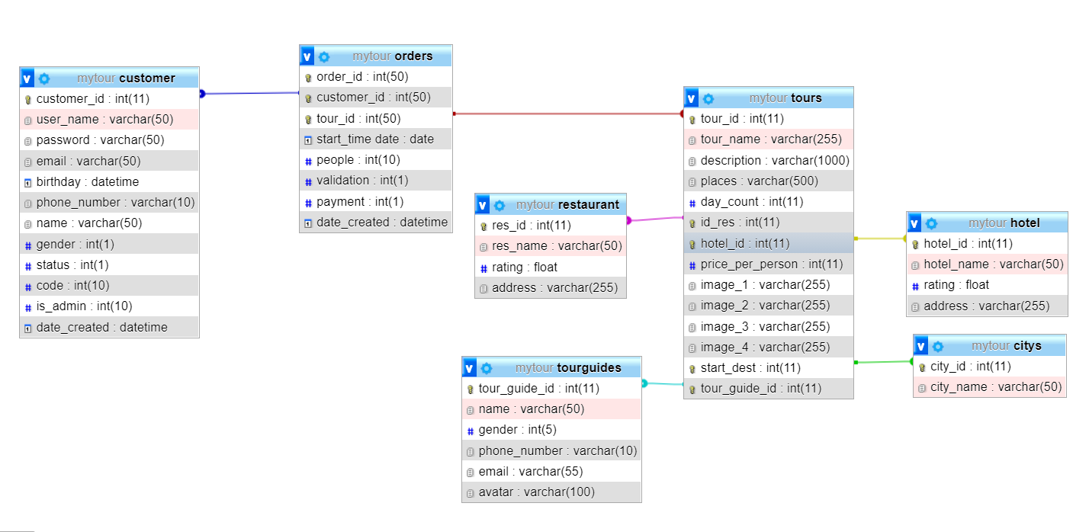

Dựa trên web : https://travel.com.vn/

**Các chức năng cơ bản:**

**Guess:**

Khi người dùng vào trang web, họ sẽ thấy được những tour hiện nay đang có được sắp xếp theo thời gian thêm vào gần nhất (có thể làm carousel).

Người dùng có thể chọn loại tour hoặc chọn một tour trực tiếp nếu thích.

Nếu chưa tìm được tour phù hợp, người dùng có thể tìm kiếm trên thanh tìm kiếm.

Khi chọn được tour thích hợp, người dùng có thể đặt lịch trực tuyến. Người dùng sẽ phải đăng nhập để làm việc này.

Nếu chưa có tài khoản, người dùng có thể đăng kí. Sau khi đăng nhập xong người dùng có thể đặt tour.

Điền đầy đủ thông tin cần thiêt thì lịch đặt tour này sẽ được gửi lên hệ thống để kiểm tra và xử lý.

Nếu lịch đặt này được xác nhận thành công thì người dùng sẽ nhận được email để thanh toán tour này.

Khi đã thanh toán thì mọi hủy bỏ của khách hàng web sẽ không chịu trách nhiệm và không có nghĩa vụ phải hoàn tiền.

Người dùng đã đăng nhập có thể xem lại tour mình đã đặt và cả các tour trước đó nếu có.

Ngoài ra khách hàng hoàn toàn có thể sửa thông tin cá nhân của mình trong nếu chẳng may điền sai lúc đăng kí tài khoản.

**Admin:**  
Với người quản trị viên của web, họ sẽ có nhiệm vụ thêm mới các tour du lịch, cập nhật lại các địa điểm du lịch, giá thành hoặc các thông tin khác của tour.

Họ cũng có thể quản lý khách hàng như xem, thêm, sửa, xóa thông tin người dùng.

Ngoài ra người quản trị còn có nhiệm vụ xác nhận đặt tour của khách hàng, quản lý các tour này hoặc hủy bỏ chúng nếu cảm thấy không phù hợp (sẽ có email hủy bỏ cho khách hàng).